Башкортостан Республикаhы  "ЙОМАТАУ" ШИФАХАНАhЫ  АКЦИОНЕРҘАР ЙӘМҒИӘТЕ | 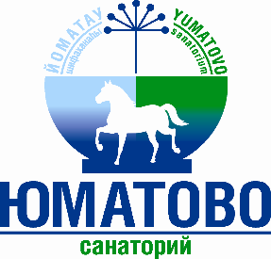 | Республика Башкортостан  АКЦИОНЕРНОЕ ОБЩЕСТВО  САНАТОРИЙ «ЮМАТОВО»
450571, Республика Башкортостан, Уфимский район, село санатория Юматово им. 15-летия БАССР, ул.Кольцевая, 27, ИНН 0 2 7 2 9 3 1 6 0 9, КПП 0 2 7 2 0 1 0 0 1., тел. (347) 270-70-50, 270-73-00, E-mail: info@ yumatovo.ru

КАРТА ПАРТНЕРА
1. | Полное наименование контрагента | Акционерное общество Санаторий «Юматово»
2. | Сокращенное наименование | АО Санаторий «Юматово»
3. | Организационно-правовая форма | АО
4. | Место нахождения/регистрации, включая  Государство/Страна  Почтовый индекс  Регион  Район  Город  Улица/номер дома  Иные сведения: | Россия
 |  | 450571
Республика Башкортостан,

М.р-н Уфимский,
 |  | м.р-н Уфимский,
с.п. Юматовский сельсовет,
с Санатория Юматово имени
15-летия БАССР

 |  | ул Кольцевая, зд.27
5. | Почтовый адрес | 450571, РБ, Уфимский район, село санатория Юматово имени 15-летия БАССР, ул. Кольцевая 27
6. | ИНН/КПП | 0272931609/027201001
7. | ОКВЭД | 86.90.4
8. | ОГРН/ОГРНИП | 1250200018639
9. | ОКТМО  - 80652480101 | 80652480101
10. | ОКПО | 78305539
11. | Телефон | 8 (347) 270-70-50
12. | e-mail | info@yumatovo.ru
13. | Директор (Ф.И.О.) | Степков Андрей Иванович
14.На | Главный бухгалтер (Ф.И.О.) | Султанова Марьяна Анатольевна
15. а | Расчетный счет/лицевой счет | 40602810906000000003
16. | Наименование банка | Башкирское отделение № 8598  ПАО Сбербанк
17. | Адрес банка | г. Уфа, ул. Р.Зорге, 5
18. | БИК | 048073601
19. | Корреспондентский счет | 30101810300000000601

Директор
АО Санаторий «Юматово» А.И. Степков

